

Documentación didáctica SCE

Siemens Automation Cooperates with Education | 05/2017

Beschreibung: SIE_Logo_Layer_Petrol_RGB_A4_56mmMódulo TIA Portal 032-420

Diagnóstico a través de la web  
con SIMATIC S7-1500

**Paquetes de instructor SCE apropiados para esta documentación didáctica**

Controladores SIMATIC

* **SIMATIC ET 200SP Open Controller CPU 1515SP PC F y HMI RT SW**Referencia.: 6ES7677-2FA41-4AB1
* **SIMATIC ET 200SP Distributed Controller CPU 1512SP F-1 PN Safety**

Referencia.: 6ES7512-1SK00-4AB2

* **SIMATIC CPU 1516F PN/DP Safety**Referencia: 6ES7516-3FN00-4AB2
* **SIMATIC S7 CPU 1516-3 PN/DP**

Referencia.: 6ES7516-3AN00-4AB3

* **SIMATIC CPU 1512C PN con software y PM 1507**Referencia: 6ES7512-1CK00-4AB1
* **SIMATIC CPU 1512C PN con software, PM 1507 y CP 1542-5 (PROFIBUS)**Referencia: 6ES7512-1CK00-4AB2
* **SIMATIC CPU 1512C PN con software**Referencia: 6ES7512-1CK00-4AB6
* **SIMATIC CPU 1512C PN con software y CP 1542-5 (PROFIBUS)**Referencia: 6ES7512-1CK00-4AB7

**SIMATIC STEP 7 Software for Training**

* **SIMATIC STEP 7 Professional V14 SP1 - licencia individual**Referencia: 6ES7822-1AA04-4YA5
* **SIMATIC STEP 7 Professional V14 SP1 - paq. 6, licencia de aula**Referencia: 6ES7822-1BA04-4YA5
* **SIMATIC STEP 7 Professional V14 SP1 - paq. 6, licencia de actualización**Referencia: 6ES7822-1AA04-4YE5
* **SIMATIC STEP 7 Professional V14 SP1 - paq. 20, licencia de estudiante**Referencia: 6ES7822-1AC04-4YA5

Tenga en cuenta que estos paquetes de instructor pueden ser sustituidos por paquetes actualizados.

Encontrará una relación de los paquetes SCE actualmente disponibles en la página: [siemens.com/sce/tp](http://www.siemens.com/sce/tp)

**Cursos avanzados**

Para los cursos avanzados regionales de Siemens SCE, póngase en contacto con el partner SCE de su región [siemens.com/sce/contact](http://www.siemens.com/contact)

**Más información en torno a SCE**

[siemens.com/sce](http://www.siemens.com/sce)

**Nota sobre el uso**

La documentación didáctica SCE para la solución de automatización homogénea Totally Integrated Automation (TIA) ha sido elaborada para el programa "Siemens Automation Cooperates with Education (SCE)" exclusivamente con fines formativos para centros públicos de formación e I + D. Siemens AG declina toda responsabilidad en lo que respecta a su contenido.

No está permitido utilizar este documento más que para la iniciación a los productos o sistemas de Siemens. Es decir, está permitida su copia total o parcial y posterior entrega a los alumnos para que lo utilicen en el marco de su formación. La transmisión y reproducción de este documento y la comunicación de su contenido solo están permitidas dentro de centros públicos de formación básica y avanzada para fines didácticos.

Las excepciones requieren la autorización expresa de Siemens AG. Persona de contacto:   
Sr. Roland Scheuerer roland.scheuerer@siemens.com.

Los infractores quedan obligados a la indemnización por daños y perjuicios. Se reservan todos los derechos, incluidos los de traducción, especialmente para el caso de concesión de patentes o registro como modelo de utilidad.

No está permitido su uso para cursillos destinados a clientes del sector Industria. No aprobamos el uso comercial de los documentos.

Queremos expresar nuestro agradecimiento a la TU Dresde, en especial al catedrático Leon Urbas, así como a la empresa Michael Dziallas Engineering y a las demás personas que nos han prestado su apoyo para elaborar esta documentación didáctica SCE.

Índice de contenido

[1 Objetivos 5](#_Toc485995471)

[2 Requisitos 5](#_Toc485995472)

[3 Hardware y software necesarios 6](#_Toc485995473)

[4 Teoría 7](#_Toc485995474)

[4.1 Diagnóstico del sistema: crear avisos de error automáticamente 7](#_Toc485995475)

[4.2 Diagnóstico mediante servidor web 8](#_Toc485995476)

[4.3 Diagnóstico con el display integrado 9](#_Toc485995477)

[5 Tarea planteada 10](#_Toc485995478)

[6 Planificación 10](#_Toc485995479)

[7 Instrucciones paso a paso estructuradas 11](#_Toc485995480)

[7.1 Desarchivación de un proyecto existente 11](#_Toc485995481)

[7.2 Configuración del servidor web 12](#_Toc485995482)

[7.3 Configuración del display 16](#_Toc485995483)

[7.4 Configuración del diagnóstico del sistema 17](#_Toc485995484)

[7.5 Activación del diagnóstico de la alimentación del módulo de salida analógica y carga del PLC 18](#_Toc485995485)

[7.6 Disparo del aviso de error 20](#_Toc485995486)

[7.7 Visualización de avisos en Online y diagnóstico 21](#_Toc485995487)

[7.8 Diagnóstico del S7-1500 a través de la web 23](#_Toc485995488)

[7.9 Diagnóstico del S7-1500 a través del display integrado 32](#_Toc485995489)

[7.10 Lista de comprobación 33](#_Toc485995490)

[8 Información adicional 34](#_Toc485995491)

Servidor web y diagnóstico avanzado

# Objetivos

En este módulo, el lector conocerá nuevas herramientas útiles para la búsqueda de errores.

En particular mostraremos el modo de generar de manera automatizada textos de aviso para errores de hardware y del sistema en el TIA Portal. Estos textos pueden visualizarse no solo en el TIA Portal, sino también en el display de la CPU y a través del servidor web de la CPU 1516F-3 PN/DP. También es posible verlos en las ventanas de avisos de los sistemas HMI.

En el siguiente módulo se presentan funciones de diagnóstico avanzadas que puede probar, p. ej., con el proyecto TIA del módulo SCE\_ES\_032-410\_Basics\_Diagnostics with the SIMATIC S7-1500.

Pueden utilizarse los controladores SIMATIC S7 indicados en el capítulo 3.

# Requisitos

Este capítulo se basa en la configuración hardware de una SIMATIC S7 CPU1516F-3 PN/DP, pero puede realizarse también con otras configuraciones hardware. Para el seguimiento de este capítulo puede recurrir, p. ej., al siguiente proyecto:

SCE\_ES\_032-410\_Basics\_Diagnostics\_2\_R1503.zap13

# Hardware y software necesarios

**1** Estación de ingeniería: Se requieren el hardware y el sistema operativo   
(Para más información, ver Readme/Léame en los DVD de instalación del TIA portal)

**2** SIMATIC Software STEP 7 Professional en el TIA Portal – V13 o superior

**3** Controlador SIMATIC S7-1500/S7-1200/S7-300, p. ej., CPU 1516F-3 PN/DP –   
firmware V1.6 o superior con Memory Card, 16 DI/16 DO y 2 AI/1 AO  
Nota: Las entradas digitales deberían estar conectadas en un cuadro.

**4** Conexión Ethernet entre la estación de ingeniería y el controlador

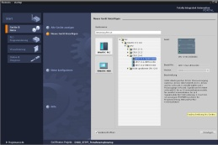

**2** SIMATIC STEP 7 Professional (TIA Portal) V13 o superior



**1** Estación de ingeniería

**4** Conexión Ethernet



Cuadro

**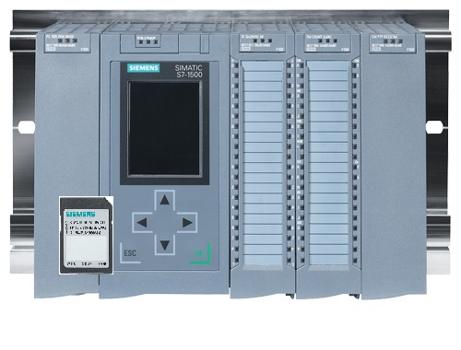**

**3** Controlador SIMATIC S7-1500

# Teoría

* 1. Diagnóstico del sistema: crear avisos de error automáticamente

En el TIA Portal, el diagnóstico de dispositivos y módulos se agrupa bajo el término Diagnóstico de sistema. Las funciones de vigilancia se derivan automáticamente de la configuración hardware.

Todos los productos SIMATIC poseen funciones de diagnóstico integradas con las que se pueden detectar y corregir fallos. Los componentes notifican automáticamente un posible fallo del funcionamiento y proporcionan información detallada adicional. Mediante un diagnóstico que abarca toda la instalación se pueden minimizar los tiempos de parada no previstos.

En la instalación en marcha se vigilan los siguientes estados desde el sistema:

- Fallo de dispositivo

- Error de extracción/inserción

- Error en módulo

- Error de acceso a periferia

- Error de canal

- Error de parametrización

- Fallo de la tensión auxiliar externa

* 1. Diagnóstico mediante servidor web

El servidor web permite a los usuarios autorizados vigilar y administrar la CPU a través de una red.

Ello permite llevar a cabo evaluaciones y diagnósticos salvando grandes distancias. Así, la monitorización y evaluación es posible sin el TIA Portal; tan solo se necesita un servidor web.

En el estado de suministro de la CPU, el servidor web está desactivado. Tan solo después de cargar un proyecto en el que esté activado el servidor web será posible el acceso a través del navegador web.

**El servidor web ofrece las funciones de seguridad siguientes:**

- Acceso a través del protocolo de transmisión seguro "https"

- Permiso de usuario configurable mediante lista de usuarios

- Limitación del acceso desde determinadas interfaces

Para acceder a las páginas HTML de la CPU se requiere un navegador web.

**Los siguientes navegadores web se han probado para la comunicación con la CPU:**

- Internet Explorer (versión 8)

- Mozilla Firefox (versión 21)

- Mobile Safari (iOS5)

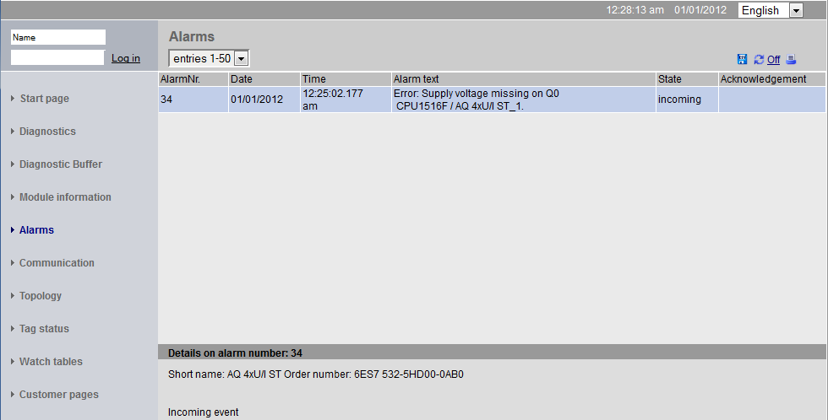

Figura 1: Servidor web de la CPU 1516F-3 PN/DP con texto de alarma del diagnóstico del sistema

**Nota:** No olvide proteger la CPU contra la manipulación o el acceso no autorizado, para lo que puede usar distintas tecnologías (p. ej., mecanismos de restricción del acceso a la red o firewalls).

* 1. Diagnóstico con el display integrado

La CPU S7-1500 tiene una tapa frontal con display y teclas de manejo. En el display se puede visualizar información de control o de estado en distintos menús, y se pueden realizar numerosos ajustes. Con las teclas de mando se navega por los menús.

**El display de la CPU ofrece las siguientes funciones:**

- Posibilidad de elegir entre seis idiomas distintos.

- Avisos de diagnóstico en texto normal.

- Posibilidad de modificar los ajustes de interfaz localmente.

- Posibilidad de asignar una contraseña para el manejo del display desde el TIA Portal.



Figura 2: Display de la CPU 1516F-3 PN/DP con texto de aviso del diagnóstico del sistema

# Tarea planteada

En este capítulo se muestran y ponen a prueba las siguientes funciones de diagnóstico avanzadas:

* Configuración del servidor web de la CPU 1516F-3 PN/DP
* Configuración del display de la CPU 1516F-3 PN/DP
* Crear avisos sobre fallos de hardware y del sistema con el diagnóstico del sistema
* Ver avisos mediante el servidor web de la CPU 1516F-3 PN/DP
* Ver avisos mediante el display integrado de la CPU 1516F-3 PN/DP

# Planificación

Las funciones de diagnóstico se realizan a partir de un ejemplo de proyecto listo para usar. Para ello debe estar abierto en el TIA Portal un proyecto ya cargado en el controlador. En nuestro caso, tras iniciar el TIA Portal, se desarchiva un proyecto ya creado y se carga en el correspondiente controlador.

Tras ello se puede llevar a cabo la configuración del servidor web, del display y del diagnóstico del sistema en el TIA Portal. Para probar el diagnóstico del sistema, cortamos la tensión de alimentación del módulo de salida analógica vigilado.

# Instrucciones paso a paso estructuradas

A continuación se describe cómo realizar la planificación. Si ya está familiarizado con este tema, le bastará seguir los pasos numerados. De lo contrario, siga las instrucciones que encontrará a continuación.

* 1. Desarchivación de un proyecto existente
* Antes de empezar con el diagnóstico a través de servidor web, necesitamos un proyecto del módulo SCE\_ES\_032-410\_Basics\_Diagnostics,   
  p. ej., SCE\_ES\_032-410\_Basics\_Diagnostics\_2\_R1503.zap13.   
  Para desarchivar un proyecto existente, debemos escoger el fichero en cuestión en la vista del proyecto → Project (Proyecto) → Retrieve (Desarchivar).   
  Tras ello, confirme la selección con "Open" (Abrir).   
  ( → Project [Proyecto] → Retrieve [Desarchivar] → Select a .zap archive [Seleccionar un fichero .zap] → Open [Abrir])

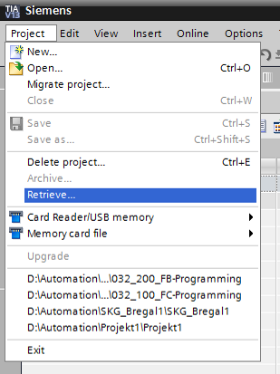

* A continuación podrá seleccionar la carpeta de destino en la que se guardará el proyecto desarchivado. Confirme la selección con "OK".   
  ( → Target directory [Carpeta de destino] → OK)
  1. Configuración del servidor web
* Para configurar el servidor web, abra la configuración de dispositivo de la CPU 1516F-3 PN/DP.   
  ( → CPU\_1516F [CPU 1516F-3 PNDP] → Device configuration [Configuración de dispositivo])

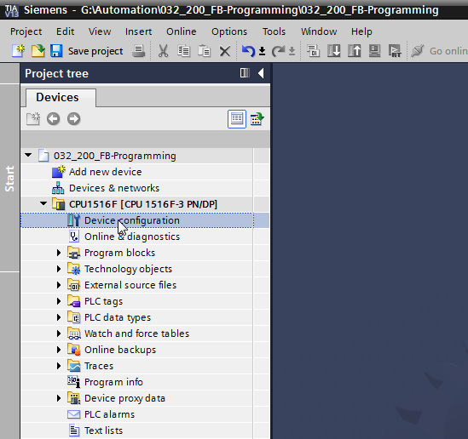

* Seleccione la CPU y, en las propiedades, seleccione la opción de menú 'Web server" (Servidor web).   
  ( → CPU\_1516F → Properties [Propiedades] → Web server [Servidor web])

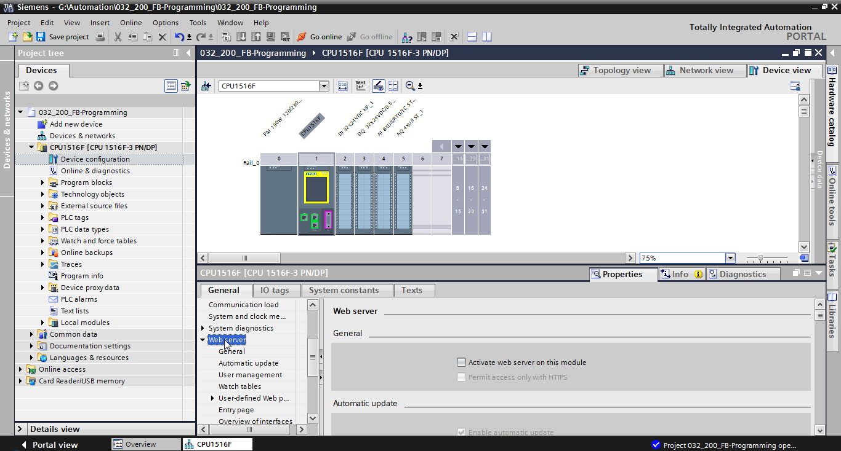

* Active el servidor web de ese módulo y confirme la indicación de seguridad.   
  ( →  Activate web server on this module [Activar servidor web en este módulo] → OK)

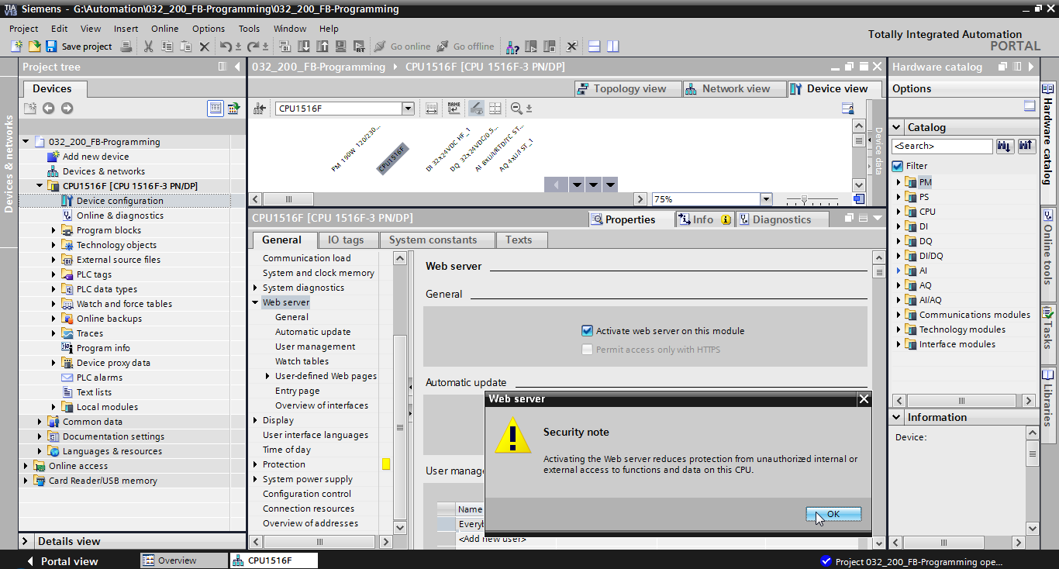

* Deje activada la opción  "'Enable automatic update" (Activar actualización automática) y seleccione la configuración de seguridad del usuario "'Everybody" (Cualquiera). Asigne a este usuario todas las autorizaciones posibles y acéptelas.   
  ( →  →  )

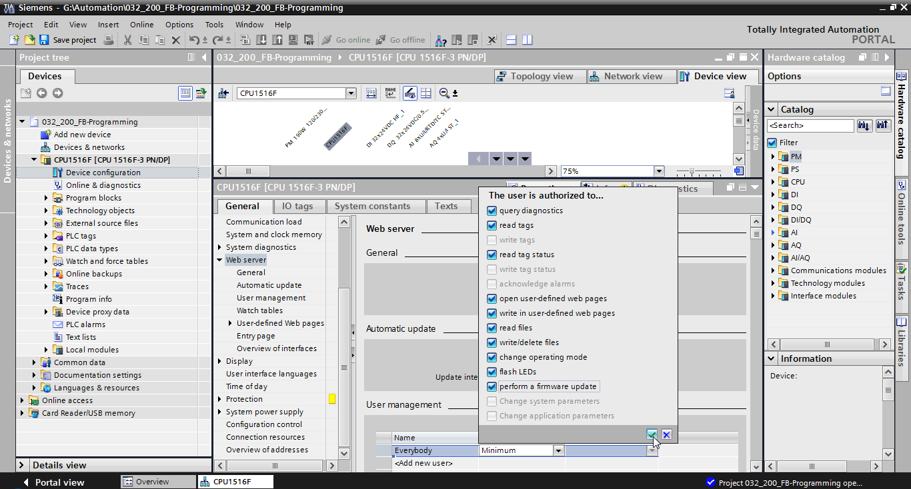

**Notas:** También puede crear varios usuarios con distintas autorizaciones. Sin embargo, estos usuarios necesitarán contraseña.

* Gracias a los permisos, el usuario "Everybody" (Cualquiera) dispondrá automáticamente del nivel de acceso "Administrative" (Administrativo).

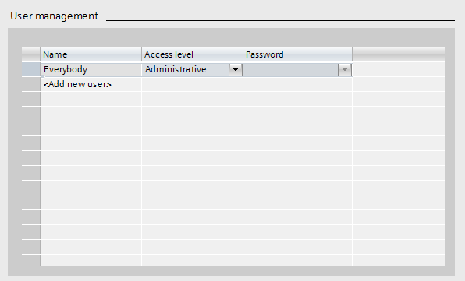

* Vaya a la opción de menú "Watch tables" (Tablas de observación) y registre en el servidor web la "'Watch table\_Cylinder".   
  ( → Watch table\_Cylinder → )

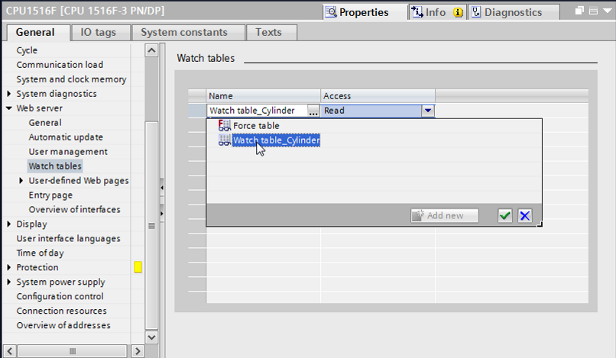

* En este caso, el acceso será solo de lectura. ( → Read [Lectura])

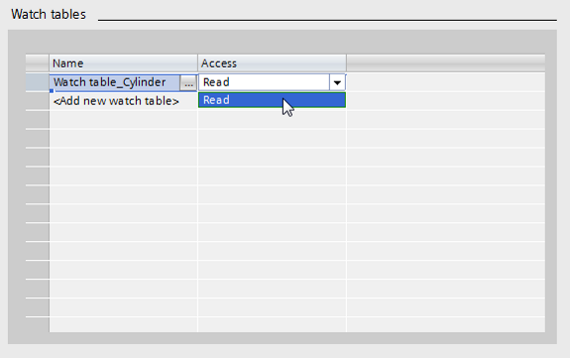

* Aquí no se crean páginas web definidas por el usuario. Por motivos de seguridad de la instalación y seguridad informática, vamos a habilitar solo la interfaz PROFINET\_1 para el acceso al servidor web.   
  ( → Enabled web server access [Acceso al servidor web] →  PROFINET interface\_1 [Interfaz PROFINET\_1])

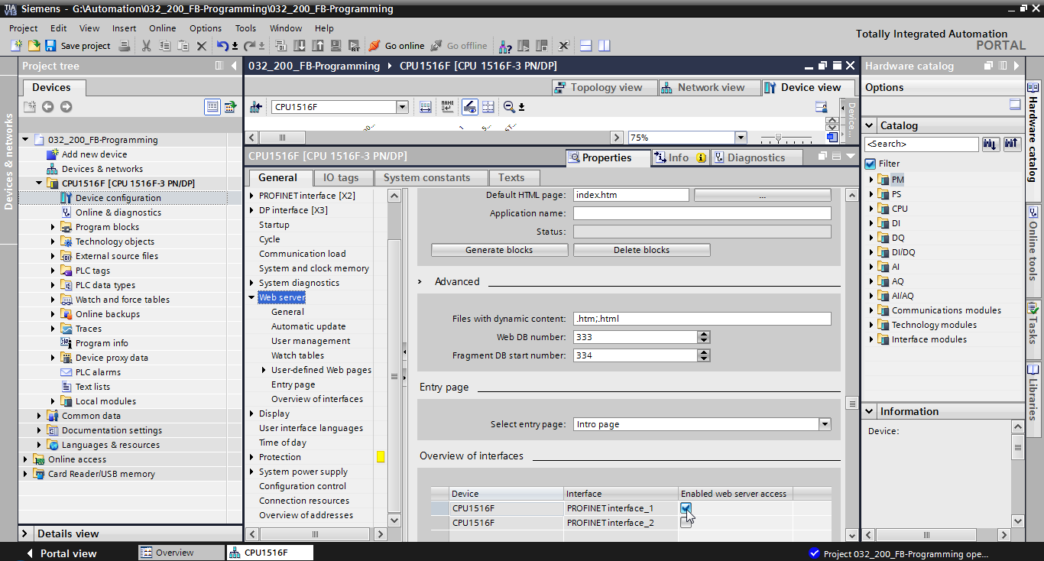

* 1. Configuración del display
* También pueden cambiarse los ajustes de visualización de datos de diagnóstico en el display integrado de la CPU 1516F-3 PN/DP. En primer lugar se seleccionan los ajustes predeterminados generales, como se muestra aquí.   
  ( → Display → General)

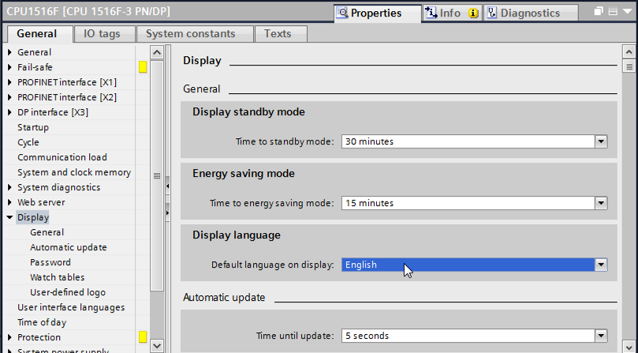

* Vaya a la opción de menú "Watch tables" (Tablas de observación) y registre en el display la tabla "Watch table\_Cylinder".   
  ( → Watch table\_Cylinder → )

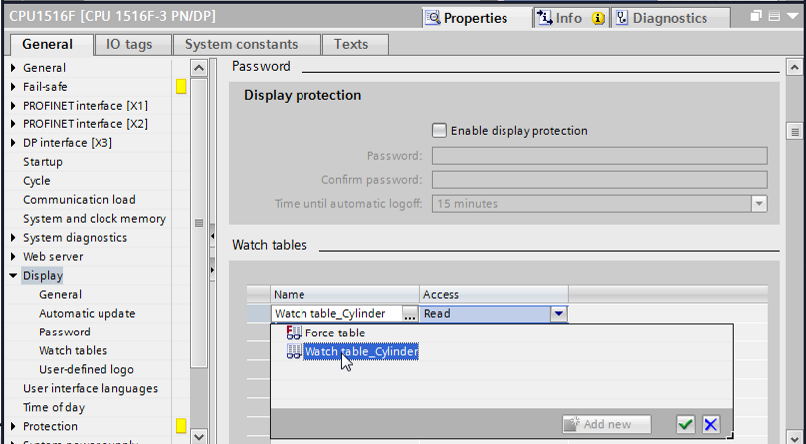

* Si lo desea, también puede mostrar un logotipo personalizado en el display.   
  ( → User-defined logo page [Página de logotipo definido por el usuario])

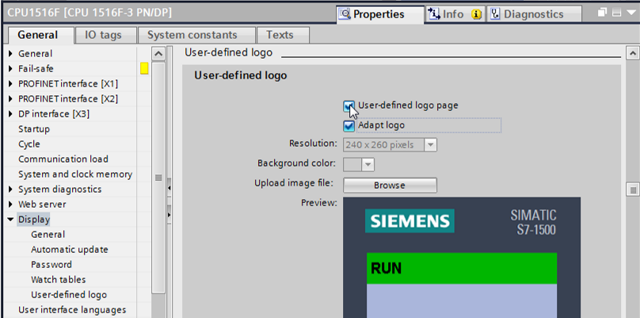

* 1. Configuración del diagnóstico del sistema
* Una función importante para una búsqueda eficaz de errores es el diagnóstico del sistema integrado. En la SIMATIC S7-1500, esta función siempre está activada. En la configuración de avisos pueden seleccionarse las categorías de avisos y, si se desea, definir un "Acknowledgment" (Acuse).

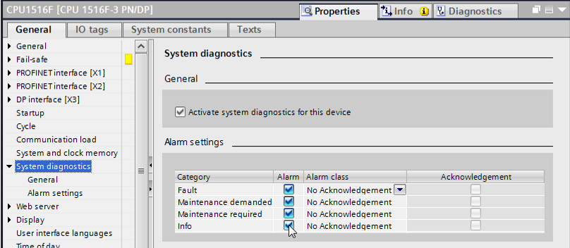

**Notas:** La categoría de aviso visualizada es importante para facilitar la selección en las ventanas de aviso de los paneles de mando (p. ej., TP1500, TP700, etc.).

* 1. Activación del diagnóstico de la alimentación del módulo de salida analógica y carga del PLC
* Una vez configurados el servidor web, el display y el diagnóstico del sistema en el controlador, activaremos también el diagnóstico para la alimentación en el módulo de salida analógica. Tras ello podemos seleccionar el controlador y cargarlo junto con el programa creado.   
  ( → Device configuration [Configuración de dispositivo] → AQ 4xU/I ST\_1 → Output 0 – 3 [Salidas 0 – 3] → Outputs [Salidas] → Channel 0 [Canal 0]   
  → Diagnostics [Diagnóstico] →  No supply voltage L+ [Falta tensión de alimentación L+] → CPU\_1516F [CPU 1516F-3 PN/DP] → )

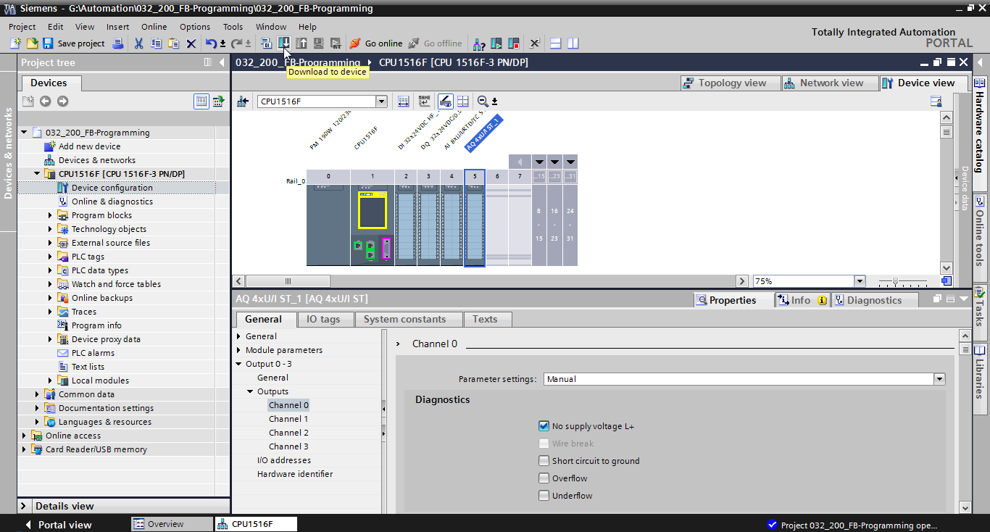

* Seleccione la interfaz adecuada y haga clic en "Start search" (Iniciar búsqueda).   
  ( → PN/IE → Selection of the network adapter of the PG/PC [Seleccionar tarjeta de red de PG/PC] → Direct at slot '1 X1' [Directo en slot '1 X1'] → Start search [Iniciar búsqueda])

Una vez finalizada la exploración y la consulta de información (Scan and information retrieval completed), haga clic en "Load" (Cargar).  
( →Load [Cargar])

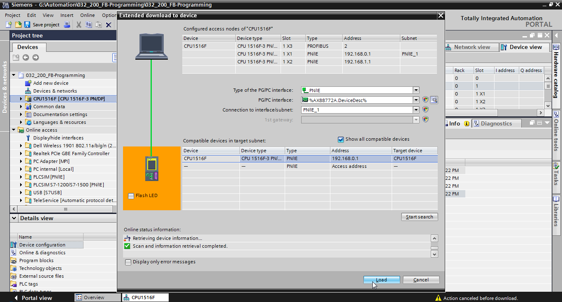

* Antes de la carga, es posible que deban seleccionarse algunas acciones más. A continuación, haga clic de nuevo en "Load".   
  ( → override all [ Sobrescribir todo] → Load [Cargar])

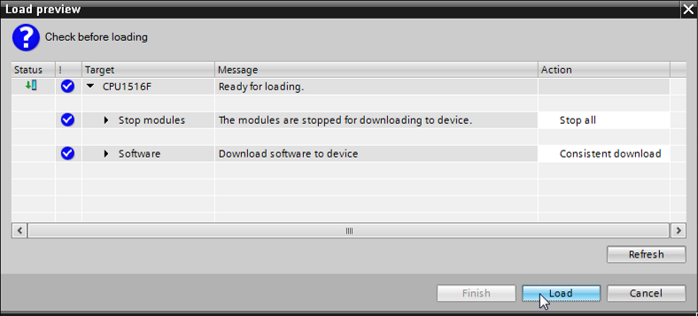

* Tras la carga, active la casilla de "Start all" (Arrancar todos) y luego haga clic en "Finish" (Finalizar).   
  ( → Start all [Arrancar todos] → Finish [Finalizar])

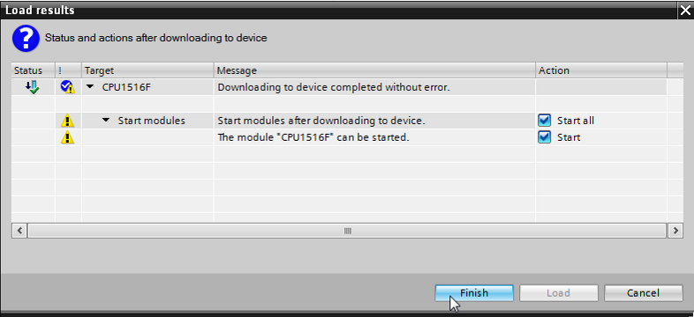

* 1. Disparo del aviso de error
* A través de los bornes 41-44 del módulo de alimentación se introduce la alimentación del módulo de salida analógica. Extraiga este módulo de alimentación del conector frontal como se muestra en la imagen, a fin de provocar un aviso de error. Al hacerlo se encenderá el LED rojo de ERROR en la CPU y se emitirá un aviso de error. En las páginas siguientes se describe dónde y cómo puede visualizarse dicho aviso de error.

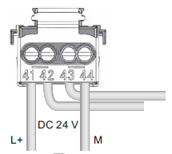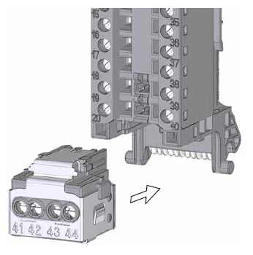

* 1. Visualización de avisos en Online y diagnóstico
* Para acceder a las funciones de diagnóstico, ahora seleccionaremos nuestro controlador CPU\_1516F y haremos clic en "'Online & diagnostics" (Online y diagnóstico). En "'Online access" (Accesos online), en la opción "Alarms" (Alarmas), seleccione  "Receive alarms" (Recibir alarmas).   
  ( ® CPU\_1516F ® Online & diagnostics [Online y diagnóstico] ® Online access [Accesos online] ® Alarms [Alarmas] ®  Receive alarms [Recibir alarmas])

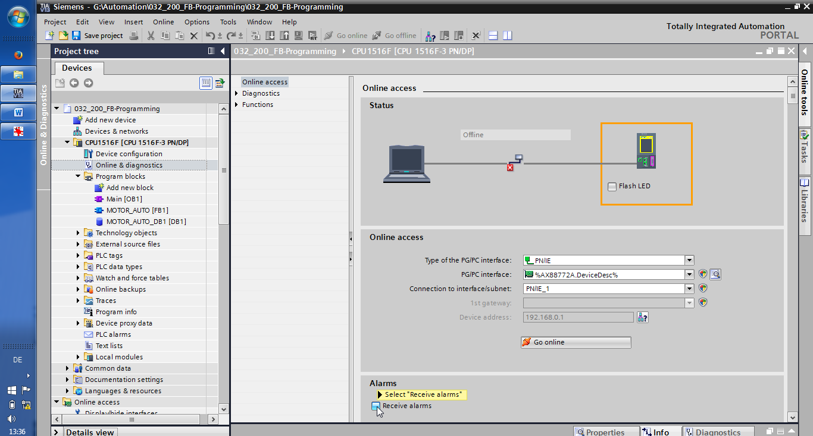

* A continuación, seleccione la interfaz adecuada y haga clic en "Go online" (Establecer conexión online).   
  ( → Go online [Establecer conexión online])

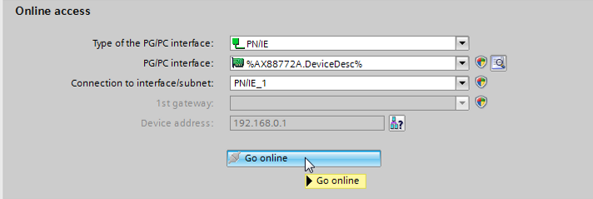

* Ahora puede verse el aviso de error en la opción "Diagnostics" (Diagnóstico) del "Alarm display" (Visor de avisos).   
  ( → Diagnostics [Diagnóstico] → Alarm display [Visor de avisos])

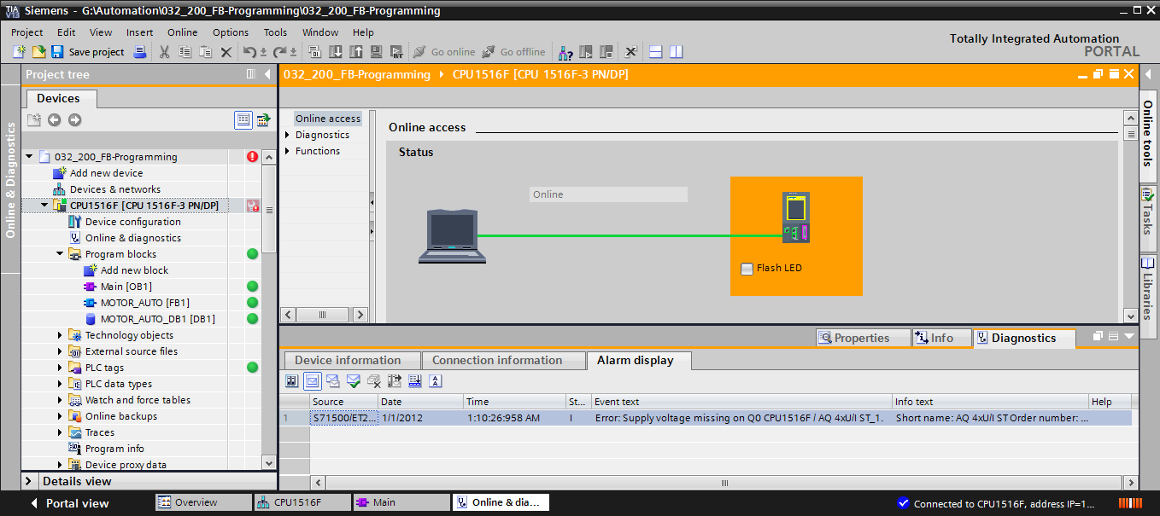

* 1. Diagnóstico del S7-1500 a través de la web
* Para poder acceder al servidor web de la CPU 1516F-3 PN/DP, abriremos un navegador cualquiera en un PC conectado con la CPU a través de TCP/IP.

056

* En él introduciremos la dirección IP de la CPU 1516F-3 PN/DP ( ® 192.168.0.1)

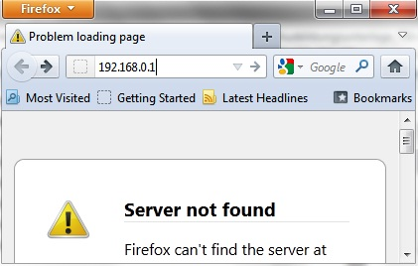

* En la página web que aparecerá, seleccionaremos en primer lugar el idioma (en nuestro ejemplo el inglés) y luego **"WEITER"** (SIGUIENTE).   
  ( ® English ® WEITER [SIGUIENTE])

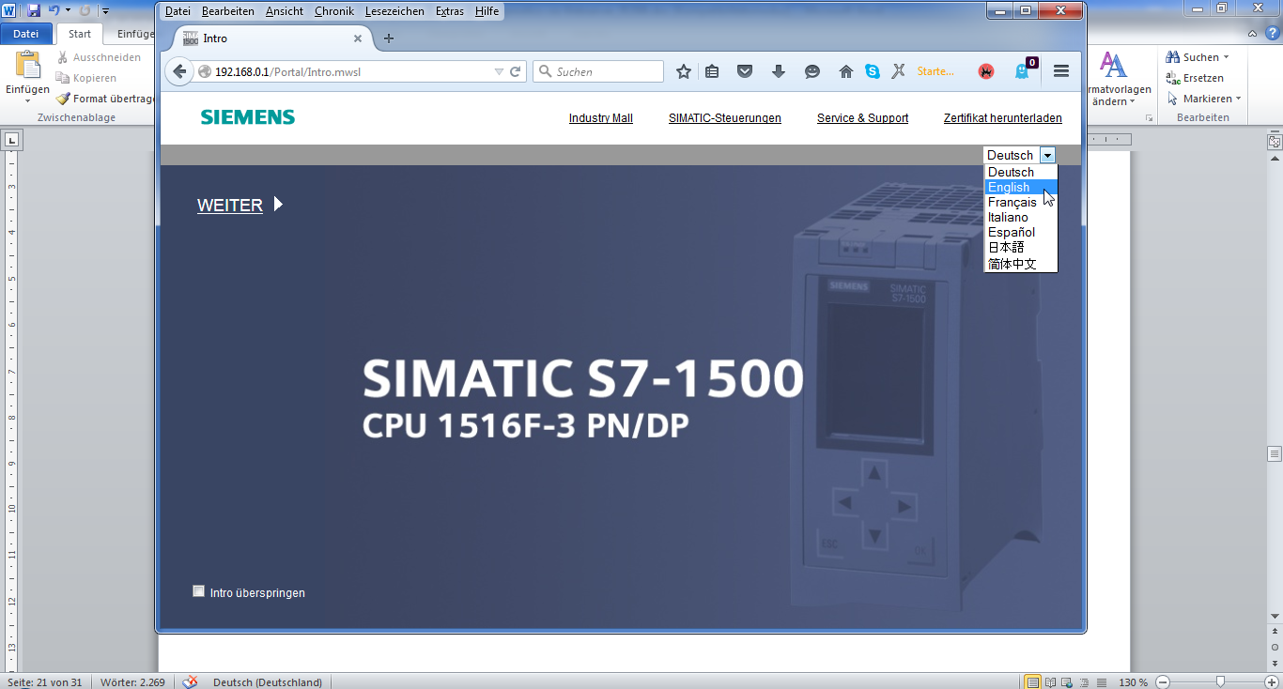

* En la **"Home Page"** (Página inicial) tenemos información general acerca del PLC y su estado.   
  ( ® Home Page [Página inicial])

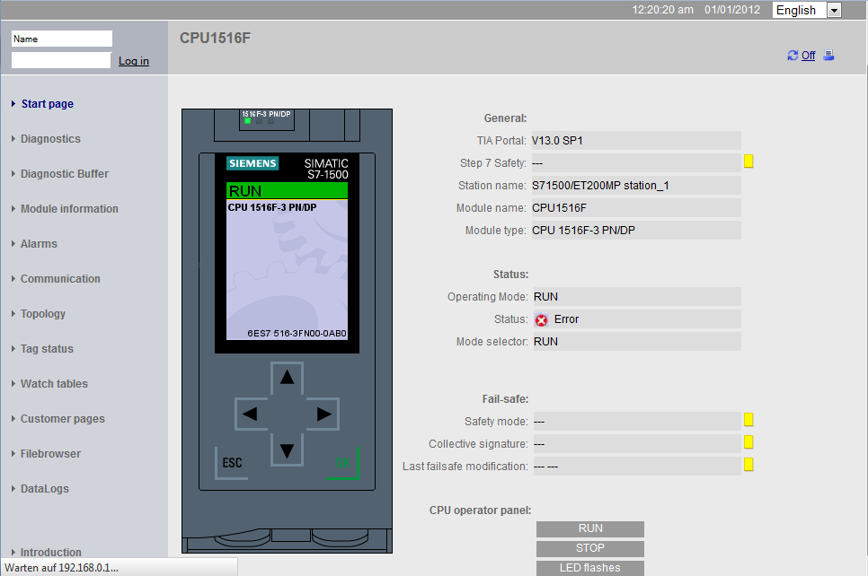

* En "Diagnostics" (Diagnóstico) se muestra el hardware, la versión del firmware, el número de serie y el mapa de memoria, entre otros datos.   
  ( ® Diagnostics [Diagnóstico])

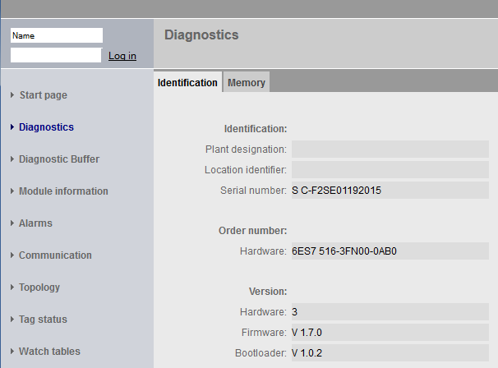

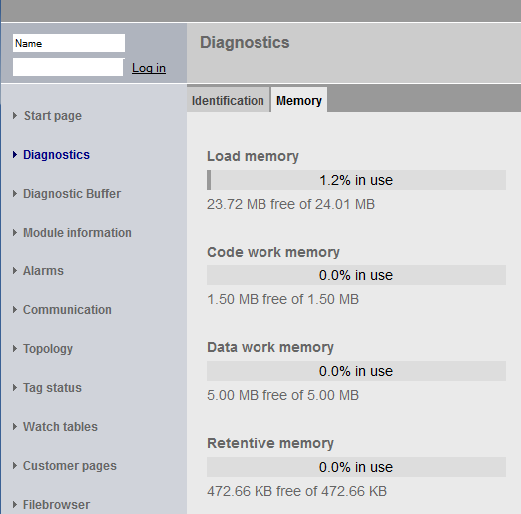

* En "Diagnostic Buffer" (Búfer de diagnóstico) se muestra información significativa acerca de todos los eventos que se producen en la CPU. Los avisos de evento se registran en un búfer en anillo. El aviso más reciente aparece en la primera línea.   
  ( → Diagnostic Buffer [Búfer de diagnóstico])

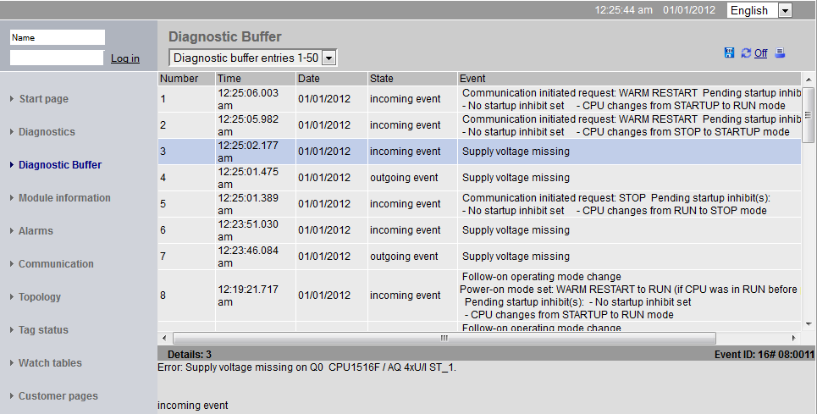

* En la vista "Module Information" (Información de módulos) se muestra el estado de los distintos módulos –en este caso SIMATIC S7-1500– junto con otros datos.   
  ( ® Module Information [Información de módulos])

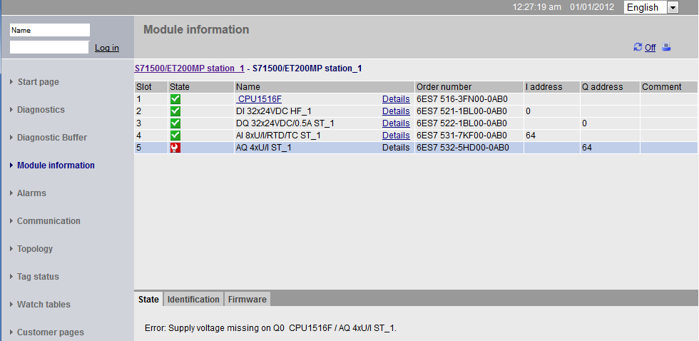

* En "Alarms" (Alarmas) se muestran los textos de aviso generados en la CPU 1516F-3 PN/DP.   
  ( ® Alarms [Alarmas])



**Nota:** Aquí vemos el fallo de la tensión de alimentación en el módulo de salida analógica con la alarma de diagnóstico activada.

* En "Communication" (Comunicación) se muestran datos acerca de la configuración de comunicación y los errores de comunicación.   
  ( ® Communication [Comunicación])

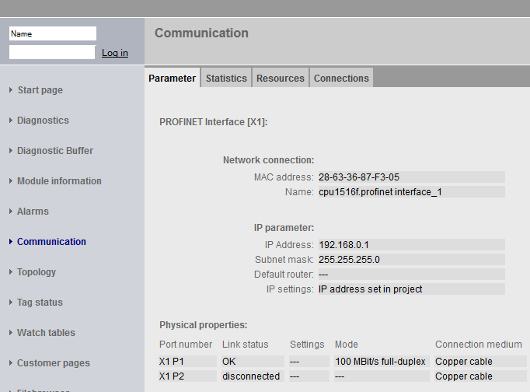

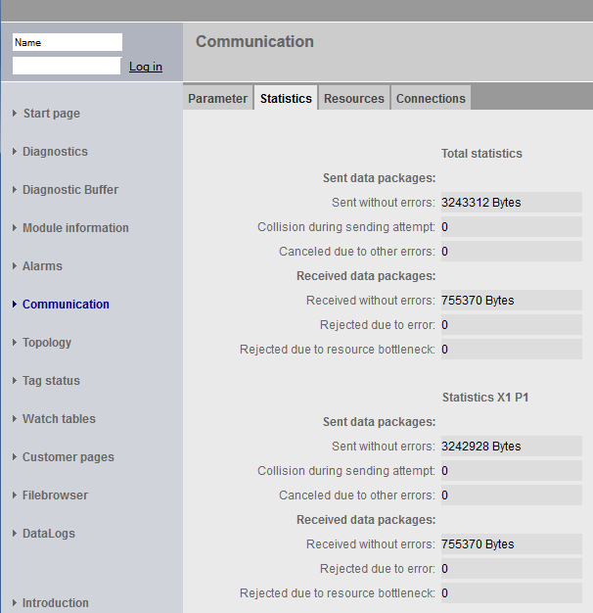

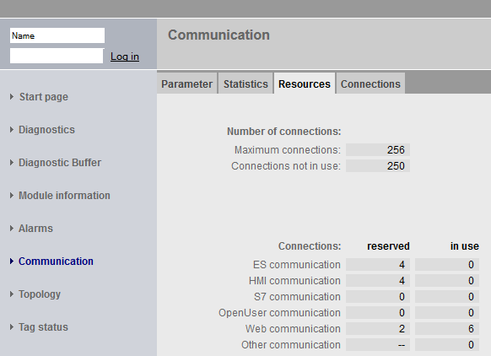

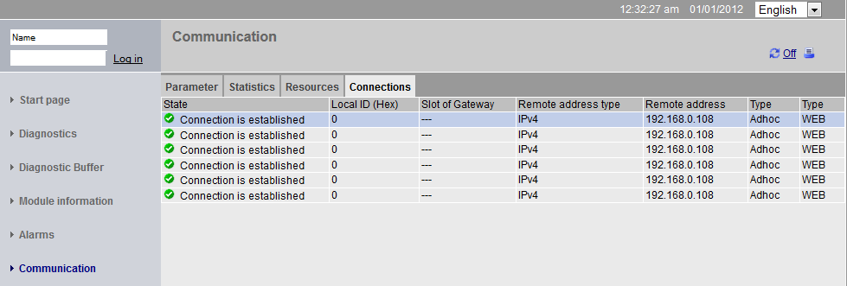

* En "Topology" (Topología) se visualizan los dispositivos conectados a los distintos puertos de la CPU 1516F-3 PN/DP, con sus respectivos datos de direccionamiento. Para ello existen distintas vistas. En el caso de las topologías de red de gran tamaño, puede visualizarse en el estado la topología de red completa de una instalación y las conexiones erróneas, siempre que los distintos componentes lo permitan.   
  ( ® Topology [Topología])

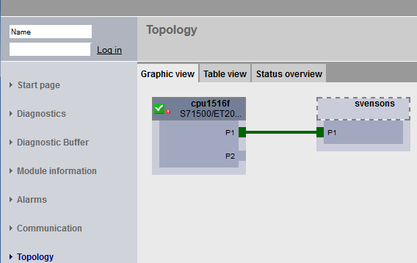

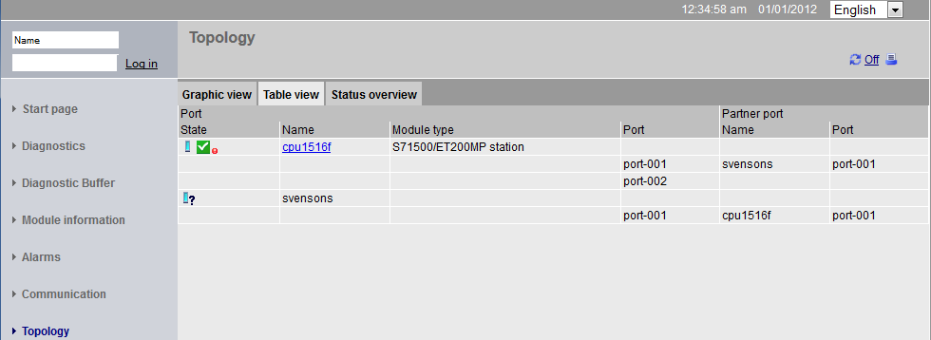

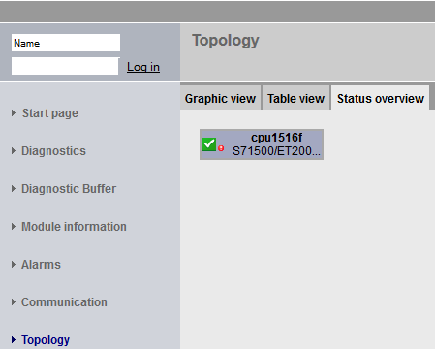

* Los valores de las distintas variables pueden visualizarse en "Tag status" (Estado de variables).   
  ( ® Tag status [Estado de variables])

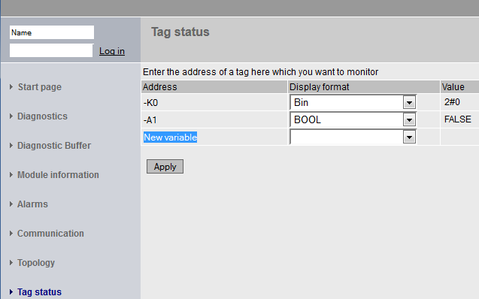

* También pueden mostrarse las "Watch tables" (Tablas de observación) vinculadas al servidor web, p. ej., la "Watch table\_Cylinder".   
  ( ® Watch tables [Tablas de observación] ® Watch table\_Cylinder)

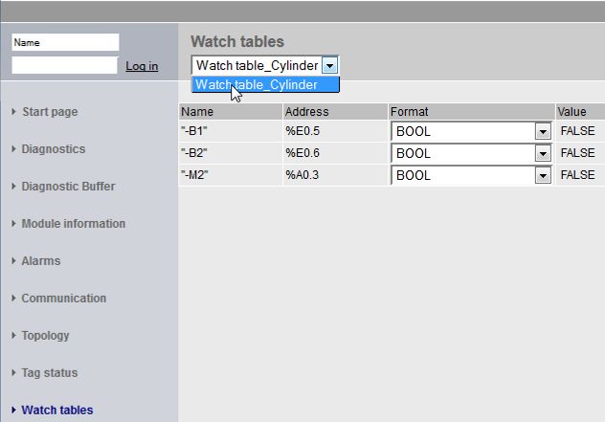

* Las páginas creadas individualmente para la visualización y para el manejo de procesos se muestran en el apartado "Customer pages" (Páginas de usuario).   
  ( ® Customer pages [Páginas de usuario])

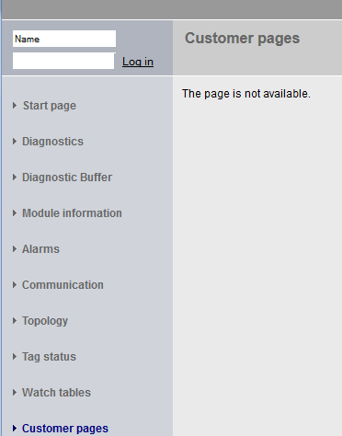

* Con ayuda del "Filebrowser" (Explorador de archivos) pueden guardarse datos directamente en la tarjeta de memoria de la CPU o cargarse desde ella.   
  ( → Filebrowser [Explorador de archivos])

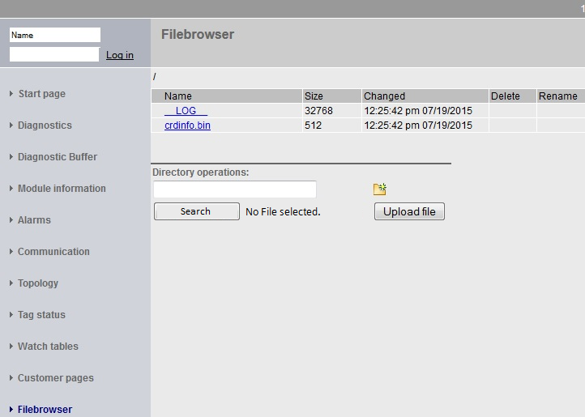

* En "DataLogs" es posible leer y editar los archivos de registro escritos por la CPU incluso sin el uso del TIA Portal.   
  ( → DataLogs)

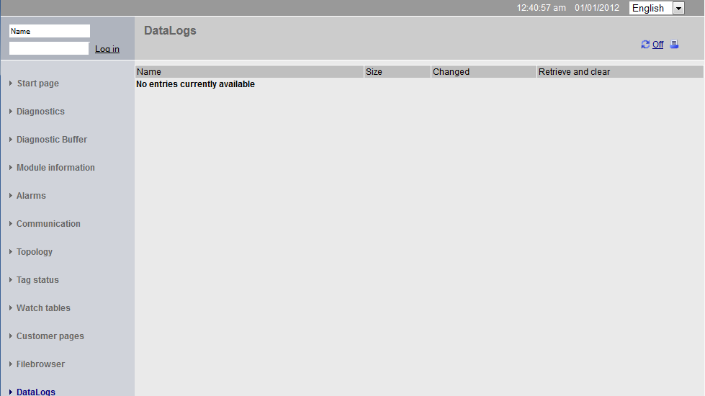

* 1. Diagnóstico del S7-1500 a través del display integrado
* A través del display, el usuario también puede ver un gran número de datos de diagnóstico. Por ejemplo, en el menú "Diagnostics" (Diagnóstico), opción "Alarms" (Alarmas), pueden verse los textos de aviso generados por el diagnóstico del sistema.   
  ( ® Diagnostics [Diagnóstico] ® Alarms [Alarmas])

 

* 1. Lista de comprobación

|  |  |  |
| --- | --- | --- |
| **N.º** | **Descripción** | **Comprobado** |
| 1 | Proyecto 032-410\_Basics\_Diagnostics\_2… desarchivado correctamente. |  |
| 2 | Servidor web para la CPU 1516F del proyecto 032‑410\_Basics\_Diagnostics\_2... configurado correctamente. |  |
| 3 | Display de la CPU 1516F del proyecto 032‑410\_Basics\_Diagnostics\_2... configurado correctamente. |  |
| 4 | Diagnóstico del sistema de la CPU 1516F del proyecto 032‑410\_Basics\_Diagnostics\_2... configurado correctamente. |  |
| 5 | Diagnóstico de la tensión de alimentación para el módulo de salida analógica, activado. |  |
| 6 | CPU 1516F del proyecto 032-410\_Basics\_Diagnostics\_2... cargada correctamente. |  |
| 7 | Alimentación del módulo de salida analógica, desconectada. |  |
| 8 | Visualización del texto de aviso del diagnóstico del sistema en el visor de avisos del TIA Portal |  |
| 9 | Visualización del texto de aviso del diagnóstico del sistema a través del servidor web de la CPU 1516F |  |
| 10 | Visualización del texto de aviso del diagnóstico del sistema en el display de la CPU 1516F |  |

# Información adicional

Si desea familiarizarse más con los materiales y profundizar su conocimiento, encontrará información adicional como, p. ej.: primeros pasos, vídeos, tutoriales, aplicaciones, manuales, guías de programación y versiones de prueba del software y el firmware, todo en el siguiente enlace:   
  
[www.siemens.com/sce/s7-1500](http://www.siemens.com/sce/s7-1500%20%20%20)